Министерство цифрового развития, связи и массовых коммуникаций
Ордена трудового Красного Знамени
федеральное государственное бюджетное
образовательное учреждение высшего образования
«Московский технический университет связи и информатики»

Кафедра Математическая кибернетика и информационные технологии
Отчет по учебной практике
на тему
«Веб-разработка»
Выполнил: студент группы
БВТ2003
Разномазов Александр Андреевич
Проверил: ______________
Москва 2022
Оглавление
1 Цель работы 3
2 Постановка задачи 3
3 Реализация задачи 4
4 Пример работы 10
5 Заключение 12

1 Цель работы

Научиться создавать Web-страницы. Познакомиться с языками HTML,CSS, Java Script, библиотеками React и Chakra UI. Овладеть техникой создания Web-страниц.

2 Постановка задачи
Разрабатываемый сайт предназначен для ознакомления людей с предоставляемыми услугами. Целевая аудитория сайта - пользователи, обладающие хотя бы минимальными знаниями в IT технологиях и привыкшие искать информацию в сети интернет. Главная задача сайта - предоставлять нужную информацию посетителям, а так же возможность оставить комментарии. Исходя из поставленных задач, web-сайт должен предоставлять следующие возможности: -при первом посещении сайта пользователь должен понять, для чего служит данный сайт, составить общее впечатление о нем, выяснить свои потребности в отношении сайта.

Реализация задачи
Для начала устанавливаем Node.js. Далее создаем проект с помощью Create React App и устанавливаем библиотеку Chakra UI.
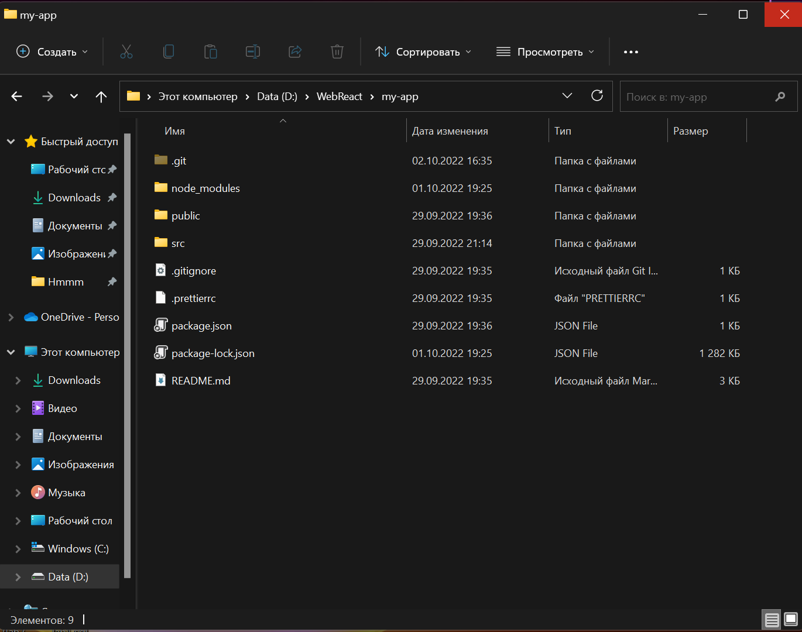
Рис.1 - папка для работы

Далее разбиваем наш проект на отдельные компоненты с помощью файлов и папок.
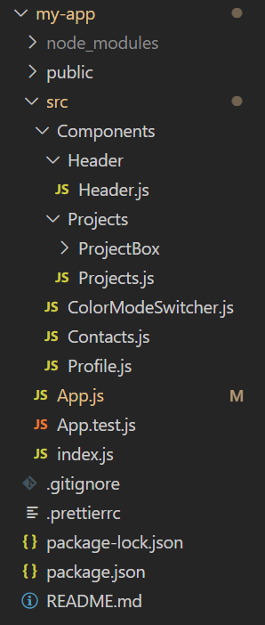
Рис.2 – структура проекта

Далее пишем код для каждой компоненты и объединяем их в главной компоненте App
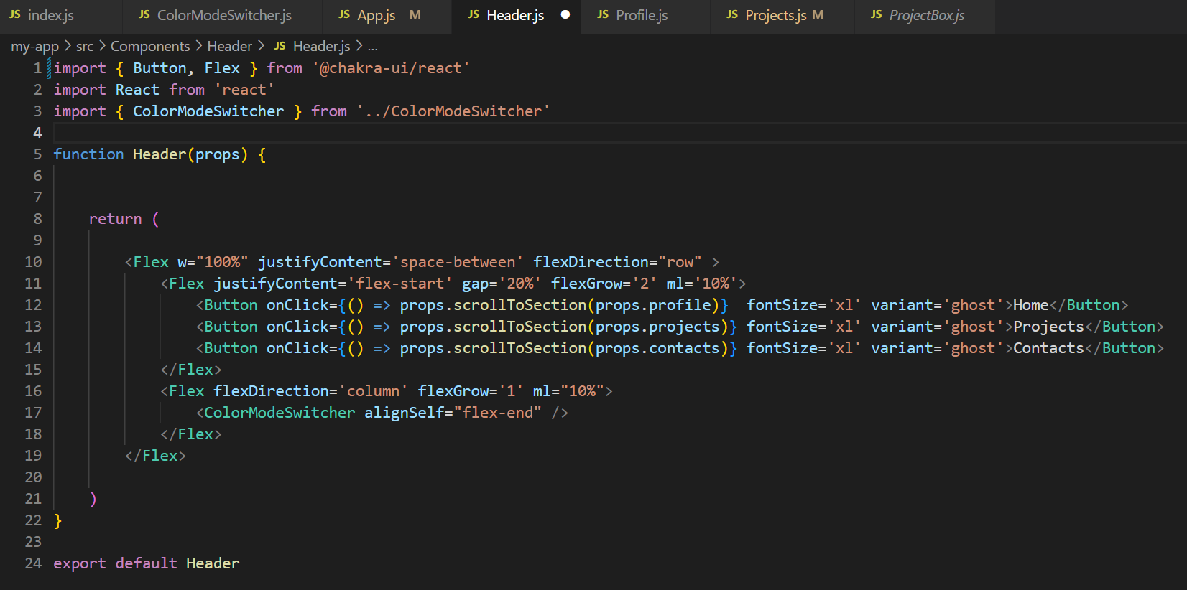
Рис.3 – компонента Header

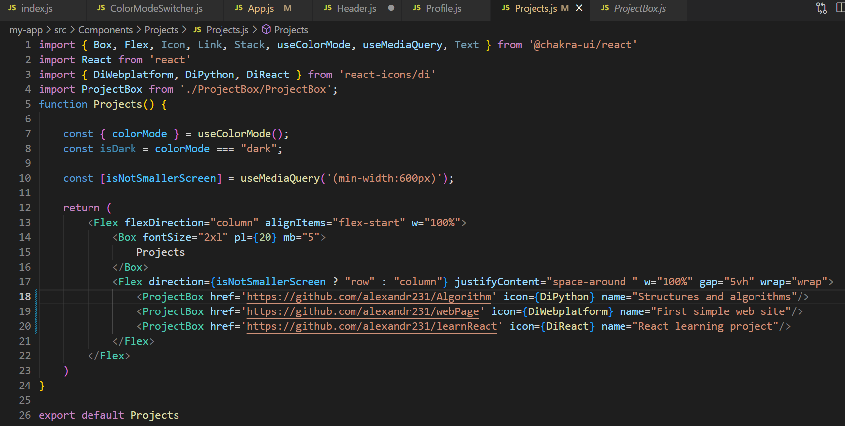
Рис.4 – компонента Projects
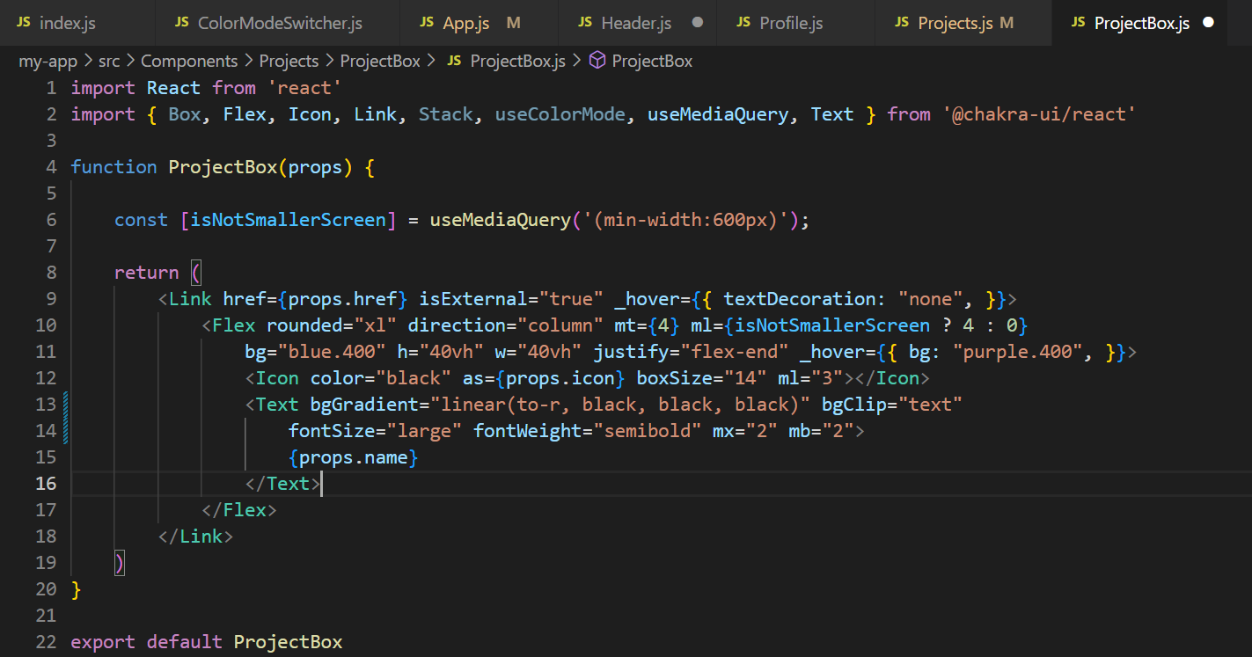
Рис.5 - компонента ProjectBox

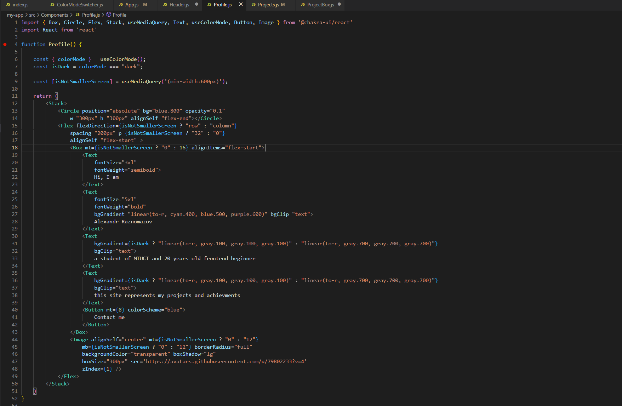
Рис.6 - компонента Profile
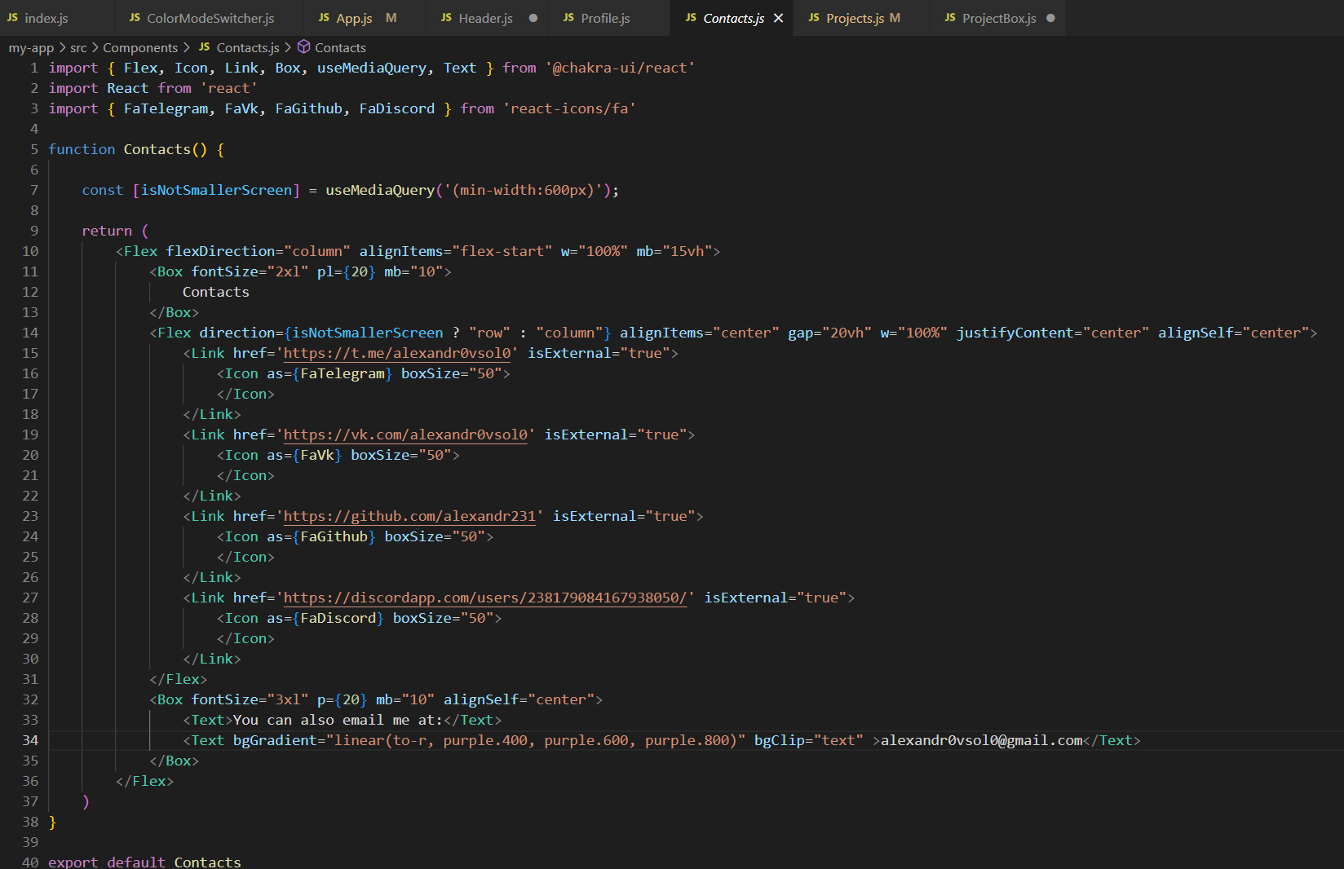
Рис.7 - компонента Contacts
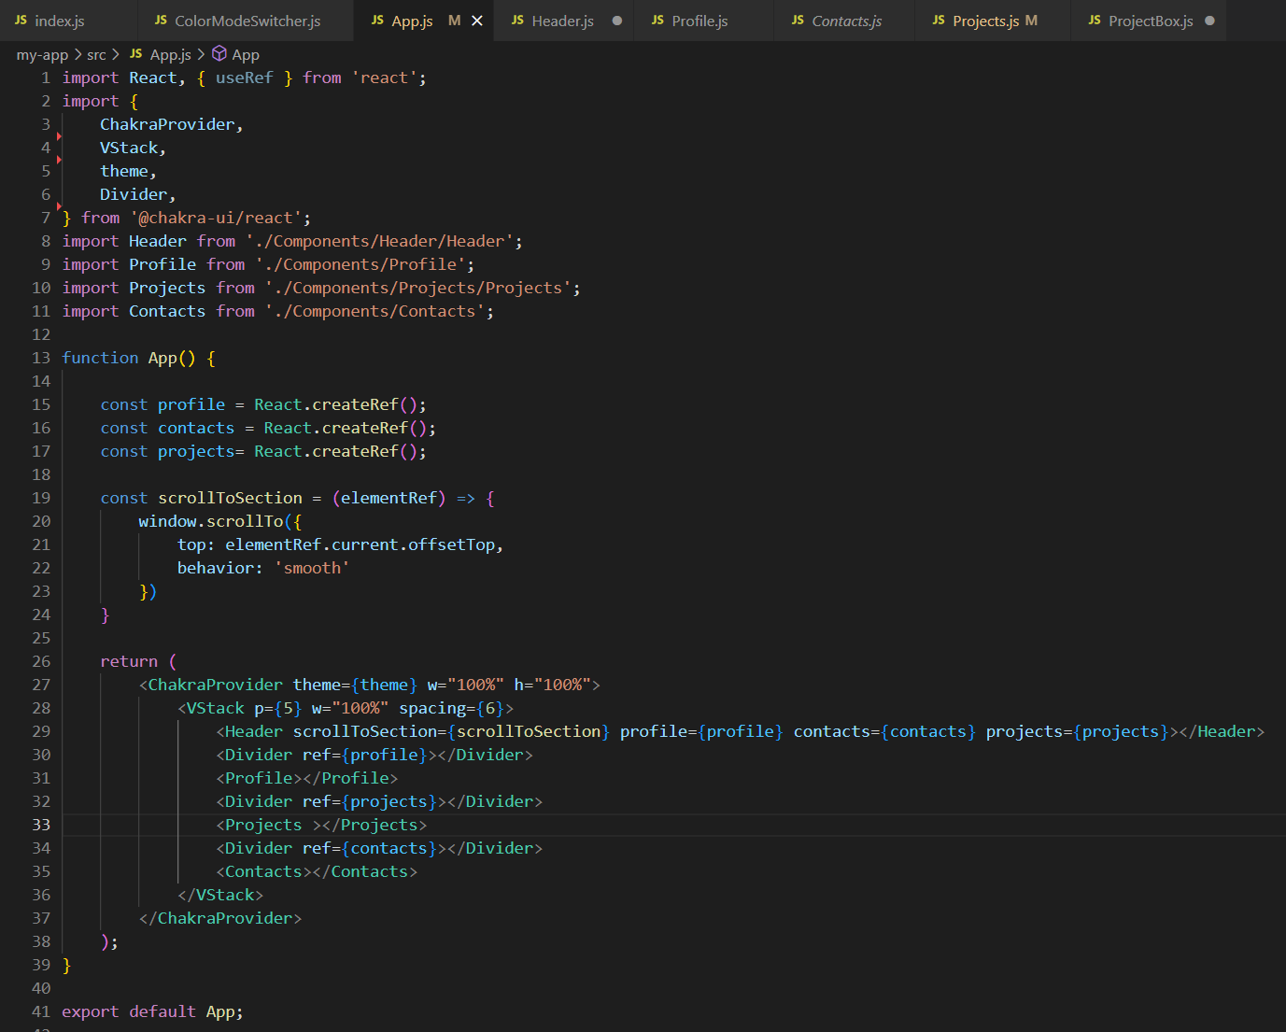
Рис.8 – главная компонента App

Пример работы
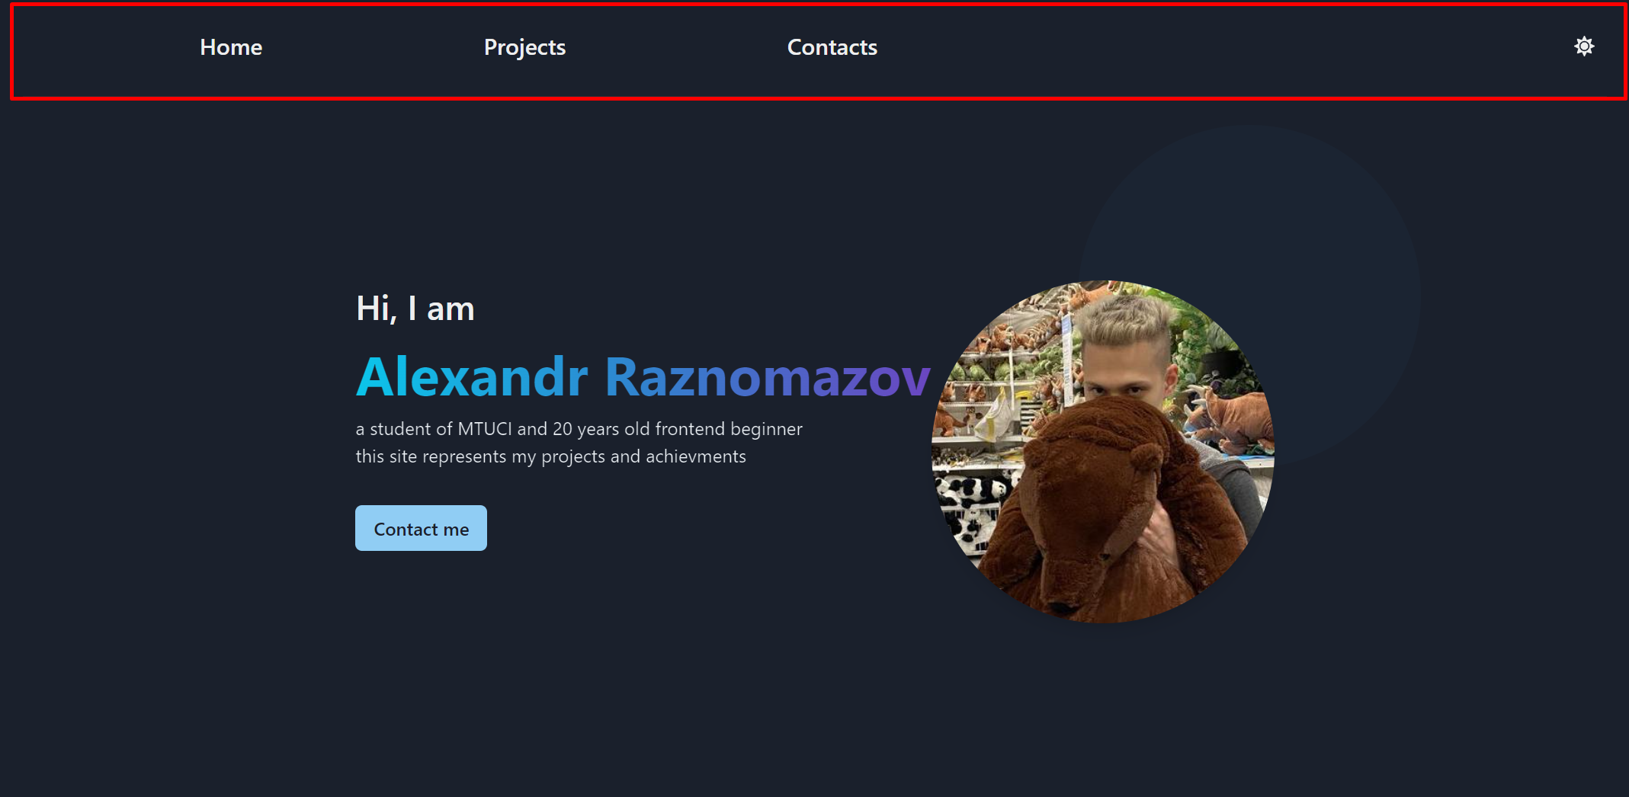
Рис.9 – компонента Header с кнопками навигации и переключением темы

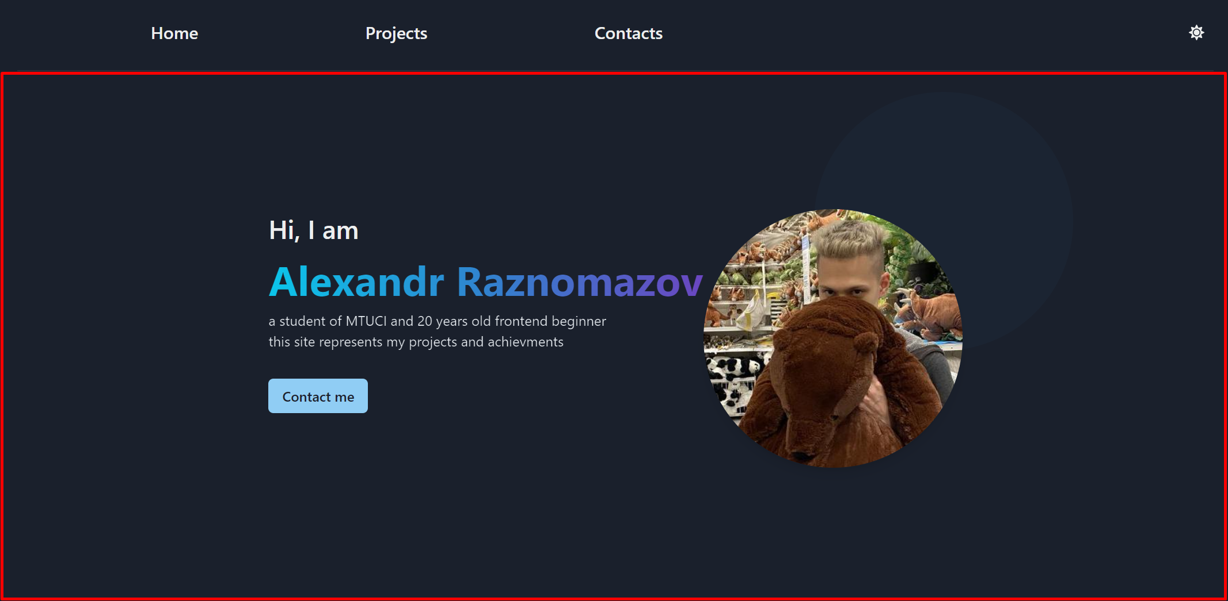
Рис.10 – компонента Profile с информацией и фото
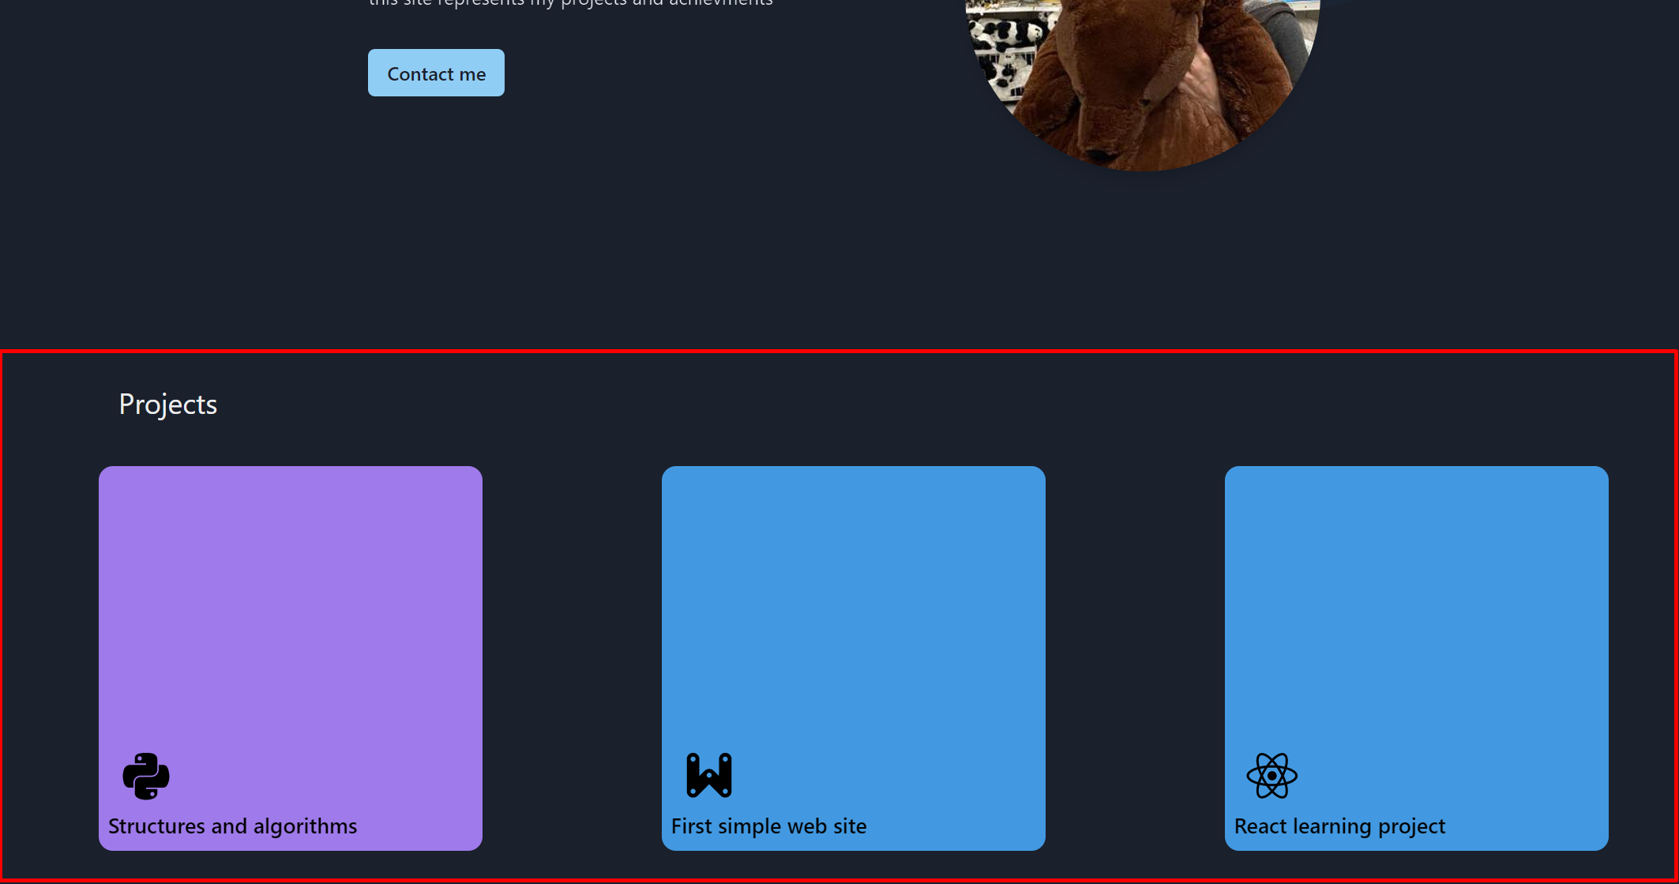
Рис.11- компонента Projects с проектами, при наведении курсора меняет цвет, при нажатии открывает ссылку на github проекта

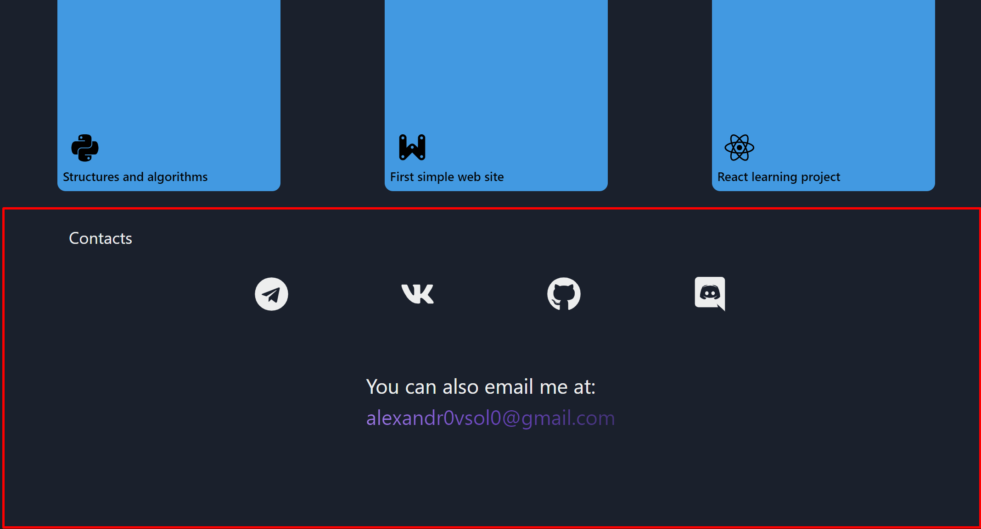
Рис.12- компонента Contacts с почтой и иконками соц. сетей при нажатии открывает ссылку на соц. сеть

5 Заключение
С помощью этого задания я смог самостоятельно изучить HTML, CSS, JS, React, Chakra UI и смог сверстать сайт-портфолио.
Проект вы можете найти здесь: https://github.com/alexandr231/ReactPortfolio

